ECOLE DIOCESAINE SAINT VINCENT DE PAUL
EDSVP
Nom………………………………………… Prénom……………………………………….…
Classe 7e Année Fondamentale Date ………………………… Durée : 2H
D’HISTOIRE ET DE GÉOGRAPHIE(EXAMEN DU PREMIER CONTROLE)
Consignes : Pas de ratures, ni liquide, ni grattage sous aucun prétexte
RUBRIQUE QCM (QUESTIONS A CHOIX MULTIPLES)
Cochez la bonne réponse pour les questions 1 à 5
1- Pour trouver les traces du passé on doit s’en servir : 1pt
a) de la science b) des évènements c) des documents d) la chronologie.

2- Parmi les ères géologies, l’ère où l’homme est apparu c’est : 1pt
a) l’ère secondaire b) l’ère tertiaire c) l’ère quaternaire d) l’ère primaire

3- L’histoire a commencé avec l’invention de l’écriture, c’était environs l’an : 1pt
a) 2300 AVJC b) 2200 AVJC c) 3200 AVJC d) 3500 AVJC

4- La vaste étendue d’eau qui se situe à l’intérieur des terres est appelée : 1pt
a) Cours d’eau b) fleuve c) lac d) Ile

5- Tout astre produisant sa propre lumière est appelé : 1pt
a) étoile b) lune c) planète d) satellite

RUBRIQUE QRA (QUESTIONS A REPONSES ALTERNATIVES)
Répondez par vrai ou par faux pour les questions 6 et 7 / 2pts
- L’histoire c’est la représentation de l’homme dans le temps. (______)
- La partie de la croute montrant les et les océans s’appelle croute submergée. (______)
- La période la plus longue du passé des hommes c’est le paléolithique. (______)
- Pour dater on se sert d’un repère. (______)
7- a) Une planète est un corps lumineux qui reflète la lumière du soleil. (______) / 2pts
b) La plaine située entre les montagnes et la mer s’appelle plaine intérieure. (______)
c) Le soleil est à la fois une étoile. (______)
d) l’eau qui coule à la surface de la terre c’est le cycle de l’eau. (______)

8- RUBRIQUE QIA (QUESTIONS À ITEMS D’APPARIEMENT)
Reliez chaque terme de la colonne de gauche à leur définition à la colonne de droite. / 2pts
TERMES DEFINITIONS
- Cours d’eau 1) mouvement de la terre en tournant autour du soleil.
- Cycle de l’eau 2) mouvement de la terre en tournant sur elle-même.
- Rotation de la terre 3) le parcourt que suit l’eau à la surface de la terre.
- Révolution de la terre 4) l’eau qui coule à la surface de la terre.

9- Reliez chaque catégorie d’homme à leur année d’apparition / 2pts
- Homo habilis 1) 1 000 000 d’années
- Homo erectus 2) 2 000 000 d’années
- Homo sapiens 3) 30 000 d’années
- Homo sapiens sapiens 4) 100 000 d’années

RUBRIQUE QRD (QUESTIONS À REPONSES DIRECTES)
10- Complétez avec les mots convenables. / 2pts
- Le………………………………… est le parcours que suit l’eau à la surface de la terre. Comme une roue elle n’a ni commencement ni fin.
- Lorsqu’un cours d’eau se jette dans un plus grand cours d’eau, on l’appelle …………………..
- La Terre a une forme arrondie. Elle a donc la forme d’une………………………
- La Terre effectue deux mouvements : la ……………………………….qui est responsable des jours et des nuits, et la ……………………………… qui est responsable des saisons.

11- Définissez les concepts suivants : / 2pts
Satellite : ___________________________________________________________________
________________________________________________________________________

Laves : _________________________________________________________________
________________________________________________________________________

Mer fermée : ______________________________________________________________
________________________________________________________________________

Vapeur d’eau : __________________________________________________________
_________________________________________________________________________
12- Trouvez les degrés de parallèles de longitude et de latitude quand la terre tourne pendant :/ 2pts
N.B : 1h de rotation = 15º de parallèles
- 3h dans sa rotation :________________________________________________
- 2h dans sa rotation :________________________________________________
- 12h dans sa rotation :_______________________________________________
- 23h dans sa rotation :_______________________________________________

13- Répondez en quelques phrases aux questions suivantes
- Donnez au moins trois importances de l’étude de l’histoire. / 2pts
………………………………………………………………………………………………………………………………………………………………………………………………………………………………………………………………………………………………………………………………………………………………………………………………………………………………………………………………………………….
- Pour représenter la terre aujourd’hui on se sert de la sphère, du planisphère et de la carte. Quels sont les avantages et les désavantages « du planisphère et de la carte » ? / 3pts
………………………………………………………………………………………………………………………………………………………………………………………………………………………………………………………………………………………………………………………………………………………………………………………………………………………………………………………………………………….

- Etablissez la différence entre les vallées à fond large et les vallées encaissées. 2 pts
………………………………………………………………………………………………………………………………………………………………………………………………………………………………………………………………………………………………………………………………………………………………………………………………………………………………………………………………………………….
14- Sur cette carte muette hachurez à l’aide de votre crayon le plus grand océan de la planète. / 2pts
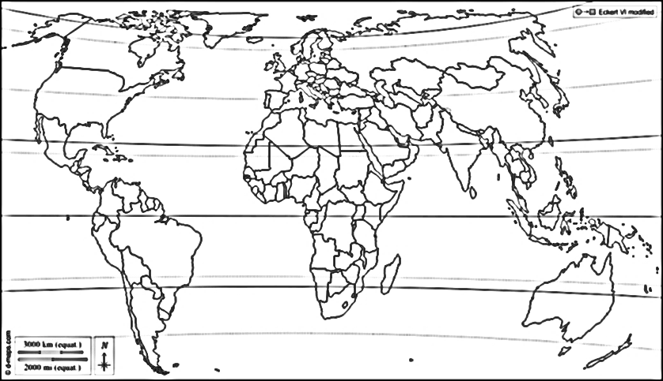
15- Classez les documents suivants dans le tableau. /2pts

Documents écrits | Documents non écrits | Importants en histoire
La constitution de la République d’Haïti - un vêtement - la Bible - une photo - un fait historique raconté - les règlements de l’école – un vieux gobelet.

